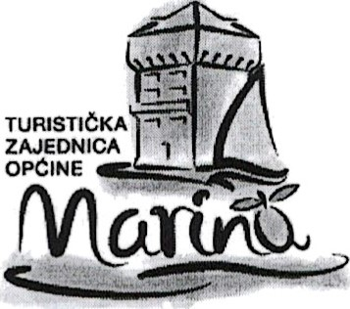
TURISTIČKA ZAJEDNICA OPĆINE
MARINA
Dr. Franje Tuđmana 3A I HR-21 222
Marina
Tel. 021 889 015
www.tz-marina.hr info@tz-marina.hr
Marina, 26.05.2025.
Na temelju Članka 42. Statuta Turističke zajednice općine Marina (Službeni glasnik Marina br. 15/2020, u daljnjem tekstu: -statut), direktorica Turističke zajednice Općine Marina dana
26. svibnja 2025.g. donosi
ODLUKU
o odabiru kandidata na temelju javnog natječaja za radno mjesto administrator - informator u turističkom informativnom uredu u
Vinišću na odredeno vrijeme — sezonski
1.
Odabire se Tatjana Kostović za radno mjesto adimistratora - informatora u turističkom uredu u Vinišću.
11.
Odluka stupa na snagu danom donošenja.
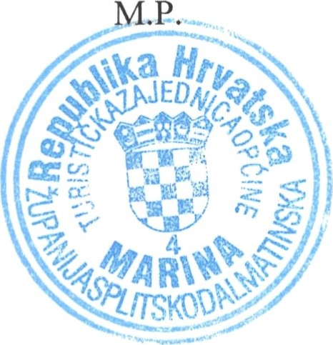
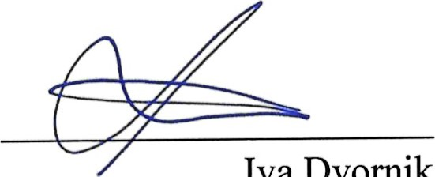Iva Dvornik direktorica TZO Marina

